**УДК 002.66**

НАЗВАНИЕ СТАТЬИ

**Петров Алексей Алексеевич\**(* - указание на автора-корреспондента)***

кандидат социологических наук, доцент кафедры гражданского права

Курский государственный университет, Россия, г. Курск

E-mail: [email@gmail.ru](mailto:email@gmail.ru)

**Петрова Александра Алексеевна**

студент (магистрант, аспирант) 2 года обучения (***для студентов, магистрантов и аспирантов обязательно наличие научного руководителя в качестве соавтора***)

Курский государственный университет, Россия, г. Курск

E-mail: [email2@gmail.ru](mailto:email2@gmail.ru)

Количество соавторов **НЕ БОЛЕЕ ДВУХ**

Данный документ является шаблоном. Он включает в себя набор стилей, каждый из которых применяется для определенных заголовков и частей статьи в соответствии с названием. Аннотация представляет собой краткую, содержательную информацию с точки зрения назначения, основной проблематики научной статьи (цели и задачи, актуальность, новизна исследования). Рекомендуемый объем аннотации – 500 печатных знаков. В аннотации, заголовках статьи не допускаются специальные символы, математические выражения и сноски.

**Ключевые слова**: ключевые слова отражают предметную область проведенного исследования, они будут использоваться для быстрого поиска данной статьи и статей по схожей тематике. Ключевые слова отделяются друг от друга запятой (рекомендуемое количество 3-5).

**Введение.** Вводная часть предполагает указание новизны проведенного исследования, обоснование теоретического и практического применения полученных результатов. В данном шаблоне уже настроены параметры печатной страницы, встроены используемые стили. Размер бумаги – A4. Поля: верхнее – 2 см, нижнее – 2 см, левое – 3 см, правое – 1,5 см. Междустрочное расстояние – 1 инт. Выравнивание по ширине. Шрифт Times New Roman (допускается шрифт XO Thames), 14 кегль.

Требуемый объем статьи 4-10 страниц. Данный документ предлагается для форматирования текста научной статьи. Не рекомендуется изменять размер полей, кегль и стиль шрифта, межстрочный интервал, табуляцию и пр.

Вставка иллюстраций (чертежей, графиков, схем, диаграмм, фотоснимков) производится после процедуры форматирования текста статьи. Подпись иллюстрации располагается снизу рисунка по центру (рисунок 1).

Чертежи, графики, схемы и диаграммы, помещаемые в отчёте, должны соответствовать требованиям стандартов ЕСКД. Величины осей графика должны быть подписаны наименованием величины и её обозначением («Температура, К»).

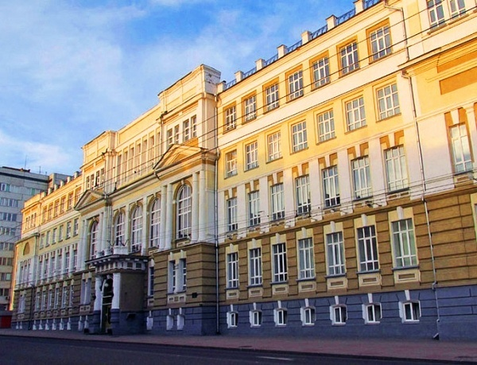

Рисунок 1 – Курский государственный университет

Используемые аббревиатуры должны быть расшифрованы при первом упоминании, за исключением единиц, включенных в международную систему единиц измерения (СИ). Не смешивайте единицы измерения в одном математическом выражении, либо указывайте их во избежание путаницы. Для набора формул следует использовать редакторы формул ***Math Equation*** или ***Math Type***. Формулы в тексте должны быть напечатаныбез дополнительных интервалов между строками текста. Нумеруются только те формулы, на которые есть ссылки в тексте. Для форматирования математических выражений рекомендовано использовать центральную табуляцию:

$$a=\frac{F}{m},$$

где $a$– ускорение материальной точки;

$F$– равнодействующая всех сил, приложенных к материальной точки;

$m$– масса материальной точки.

Для таблицы, заголовка таблицы и её названия применяются стили Таблица, Заголовок таблицы и Название таблицы, соответственно. Например, таблица 1. Таблицы следует нумеровать арабскими цифрами сквозной нумерацией. Заголовки граф и строк таблицы следует печатать с прописной буквы, а подзаголовки граф – со строчной буквы, если они составляют одно предложение с заголовком, или с прописной буквы, если они имеют самостоятельное значение. Заголовки граф выравнивают по центру, а заголовки строк – по левому краю. В таблице использовать шрифт Times New Roman (допускается шрифт XO Thames), 12 кегль.

Таблица 1 – Название таблицы

|  |  |  |  |  |
| --- | --- | --- | --- | --- |
|  | Заголовок графы 1 | | Заголовок графы 2 | |
| Подзаголовок 1.1 | Подзаголовок 1.2 | Подзаголовок 2.1 | Подзаголовок 2.2 |
| Заголовок строки 1 |  |  |  |  |
| Заголовок строки 2 |  |  |  |  |

Если таблица располагается на нескольких страницах, то ее продолжение оформляется следующим образом:

Продолжение таблицы 1

|  |  |  |  |  |
| --- | --- | --- | --- | --- |
|  | Заголовок графы 1 | | Заголовок графы 2 | |
| Подзаголовок 1.1 | Подзаголовок 1.2 | Подзаголовок 2.1 | Подзаголовок 2.2 |
| Заголовок строки 1 |  |  |  |  |

Таблицы, изображения, формулы нумеруются и располагаются после упоминания (ссылки на них) в тексте.

Примеры ссылок: на рисунок (рисунок 6), на таблицу (таблица 3), на источники [4–6], [3, стр. 75]. Допустимы прямые указания: «На рисунке 5 представлена...», «В работе [4] разработаны…».

**Использование сносок недопустимо.**

Статьи проходят проверку редакционной комиссией после получения по электронной почте. Избегайте использование абстрактных слов без конкретизации их значения (*идеальная* ситуация, *желаемый* результат).

При наличии в тексте научной статьи грамматических и пунктуационных ошибок, а также в случае несоответствия текста правилам оформления, тематике конференции, **редакционная комиссия оставляет за собой право в отказе публикации работы без объяснения причин и ответного письма**.

Статьи регистрируются РИНЦ.

Ваша научная статья **должна быть** включена **в архив** документов (формата *.zip, *.rar или *.7z) вместе со справкой о результатах проверки текстового документа в системе «Антиплагиат» (www.antiplagiat.ru). Прием материалов конференции осуществляется до **31.10.2024 г**. Одной статье соответствует один архив с полным пакетом документов. Название архива должно иметь следующий вид **Петров_АА_Курск**. При наличии нескольких соавторов, в названии архива указывается только автор-корреспондент (ответственный автор). В случае отсутствия архива и/или при наличии не полного комплекта документов, статья снимается с рассмотрения, с уведомление автора о причинах снятия с рассмотрения. В случае снятия статьи с рассмотрения по причине неполного комплекта документов, автор **вправе повторно отправить статью на рассмотрение после формирования полного комплекта документов**.

Каждым участником конференции должна забыть заполнена анкета <https://forms.gle/iT1WLGWNevVjJ5MY9>. Заявки на участие и статьи принимаются до **31.10.2024 г**.

Список используемой литературы

Оформление согласно ГОСТ Р 7.0.100-2018 (размер шрифта 12 пт).

Элементы списка литературы должны быть расположены в порядке упоминания их в тексте. При этом после номера ссылки **точка не ставится**.

**Доля самоцитирования в статье не должна превышать 25%**.

**Дублирование информации на английском языке**

Код ГРНТИ области знаний, к который относится предоставляемая статья. Код указывается в виде XX.XX и через двоеточие Название области знаний. Определить соответствующий код для статьи можно с использованием сайта http://grnti.ru/.

PAPER TITLE

**Petrov Alexey Alekseevich**

PhD in Social Science, Assistant Professor of the Civil Law Department

Kursk State University, Russia, Kursk

**Petrova Aleksandrovna Alekseevna**

student (master's student, postgraduate) 2 years of study

Kursk State University, Russia, Kursk

Abstract (the text of the abstract in English)

**Keywords**: keywords in English, separated by commas